# 1.新插件的获取地址

推荐使用eclipse4.3

共享地址（里面已经装上新的MDE插件和UAT插件）：

\\langpf11\RIA-eclipse-4.3

新的MDP和MDE插件地址：

\\20.10.80.128\pub3\plugins\RIA开发插件集\eclipse\plugins\

包含新的MDP和MDE插件，下载该目录所有内容到eclipse的dropins目录即可，注意使用eclipse 3.7版本(经验证，4.3版本也可)。

eclipse3.7.2共享地址：

\\20.10.80.128\Setup\Development\eclipse-SDK-3.7.2-win32.zip

（新的MDE插件在3.7版本建立project时有一些bug，即project名字不能包括“_”线，用4.3版本则不会有这种现象）

# 2.下载最新的仓库

AERT模块包含3个组件：pub,query,olap,仓库地址分别是：

git@20.10.1.195:ae_group/ae_aert_pub.git

git@20.10.1.195:ae_group/ae_aert_query.git

[git@20.10.1.195:ae_group/ae_aert_olap.git](mailto:git@20.10.1.195:ae_group/ae_aert_olap.git)

AEFS模块，包含fs组件，仓库地址:

[git@20.10.1.195:ae_group/ae_aefs_fs.git](mailto:git@20.10.1.195:ae_group/ae_aefs_fs.git)

AEMM模块，包含mm,meta组件，仓库地址:

git@20.10.1.195:ae_group/ae_aemm_mm.git

[git@20.10.1.195:ae_group/ae_aemm_meta.git](mailto:git@20.10.1.195:ae_group/ae_aemm_meta.git)

AESM模块，包含sm组件，仓库地址:

[git@20.10.1.195:ae_group/ae_aesm_sm.git](mailto:git@20.10.1.195:ae_group/ae_aesm_sm.git)

AEAM模块，包含am组件，仓库地址:

git@20.10.1.195:ae_group/ae_aeam_am.git

AEDM模块，包含dm组件，仓库地址:

[git@20.10.1.195:ae_group/ae_aedm_dm.git](mailto:git@20.10.1.195:ae_group/ae_aedm_dm.git)

AEDI模块，包含di,qdi组件，仓库地址:

git@20.10.1.195:ae_group/ae_aedi_di.git

[git@20.10.1.195:ae_group/ae_aedi_qdi.git](mailto:git@20.10.1.195:ae_group/ae_aedi_qdi.git)

另：以前老的仓库备份在40服务器上了，如果代码差别较大，可以把老的仓库下载到本地进行对比修改,ftp服务器地址：

* 地址：20.10.130.40
* 端口：21
* 帐号：aeshare
* 密码：ae_share

旧的仓库放在：/E:/临时中转/旧Git库

# 3.基于新的MDE插件新建project

注意：eclipse的workspace不能和project在同一个目录

另外，以后的仓库直接基于master分支进行开发，不再设立develop分支。

## 3.1 新建pub项目:

步骤如下：

1>

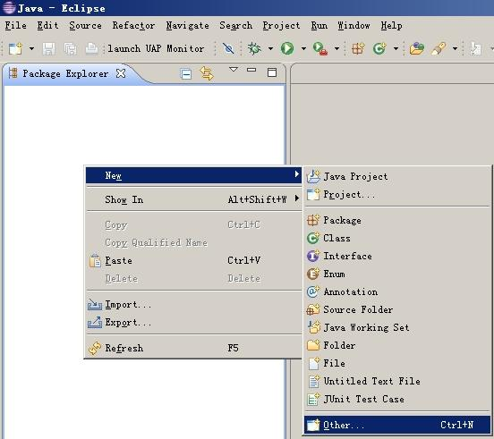

2>.

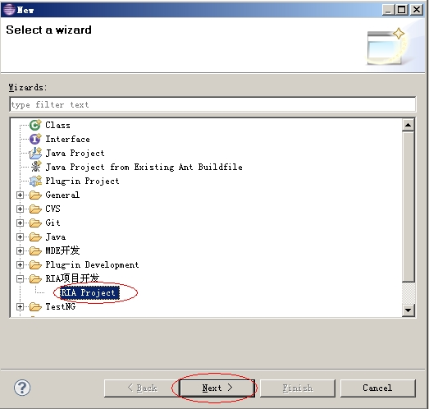

3>

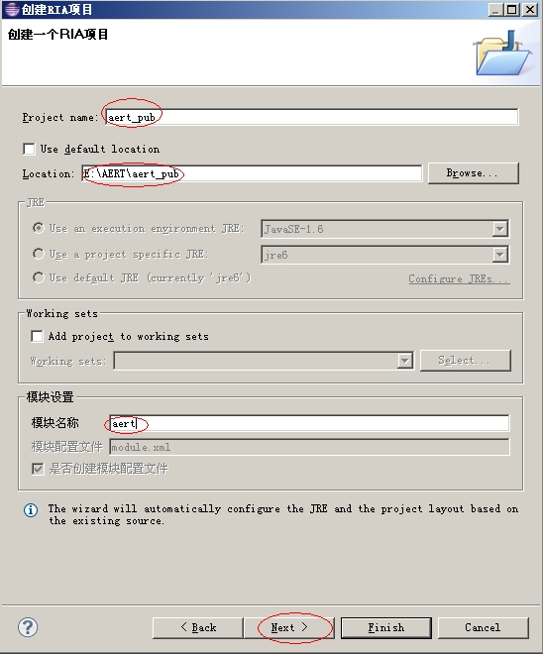

4> 5>

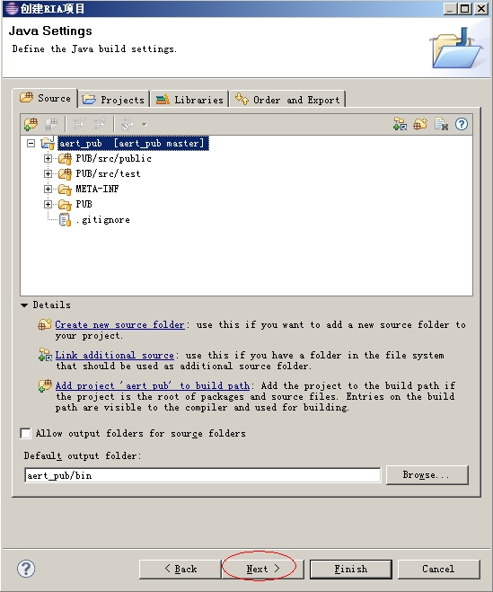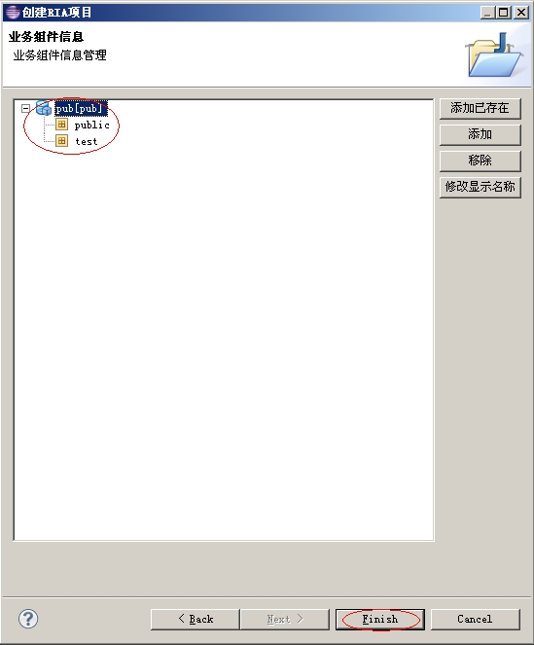

按上述步骤分别新建query和olap项目。

## 3.2 配置MDE插件

uap_Home地址：\\langpf11\uap_home

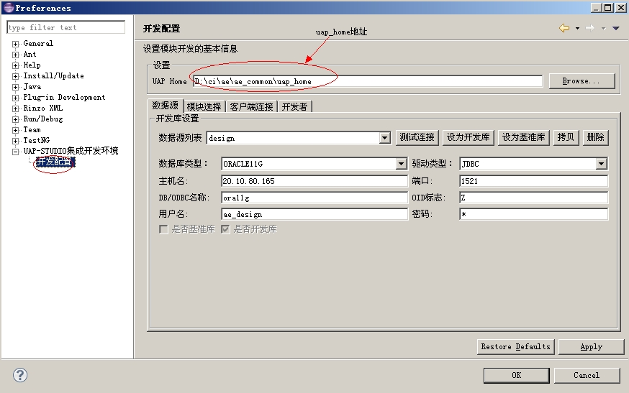

在模块选择下面的“排除的jar列表中”清空后，加入下面的内容：

nc.bs.framework.tool.config.+.jar

testbill.+.jar

.*PROXY.jar

.*queryengine.*jar

.*iufo.*jar

.*ufob.*jar

.*ufoe.*jar

.*bap.*jar

.*queryengine.*jar

.*uapcom.*jar

.*uapinterface.*jar

pubiufo.*jar

uiiufo.*jar

^iufo.*jar

pubufob*.jar

## 3.3 配置项目间的依赖关系

各个模块组件间的依赖关系见下图：

